ПРЕДУПРЕЖДЕНИЕ О МЕТЕОРОЛОГИЧЕСКОЙ ОБСТАНОВКЕ
НА ТЕРРИТОРИИ ЛЕНИНГРАДСКОЙ ОБЛАСТИ

Согласно ежедневному прогнозу ФГБУ "Северо-Западное УГМС" от 29.11.2022:
30 ноября - 2 декабря на дорогах Ленинградской области местами ожидается гололедица.

ЗНЦ (СОД) ЦУКС ГУ МЧС России по Ленинградской области
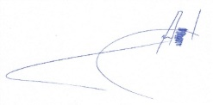
подполковник внутренней службы В.А. Аникин

Передала: диспетчер ЕДДС Волховского МР Т. Ю. Кузнецова

